# Inicio de sesión

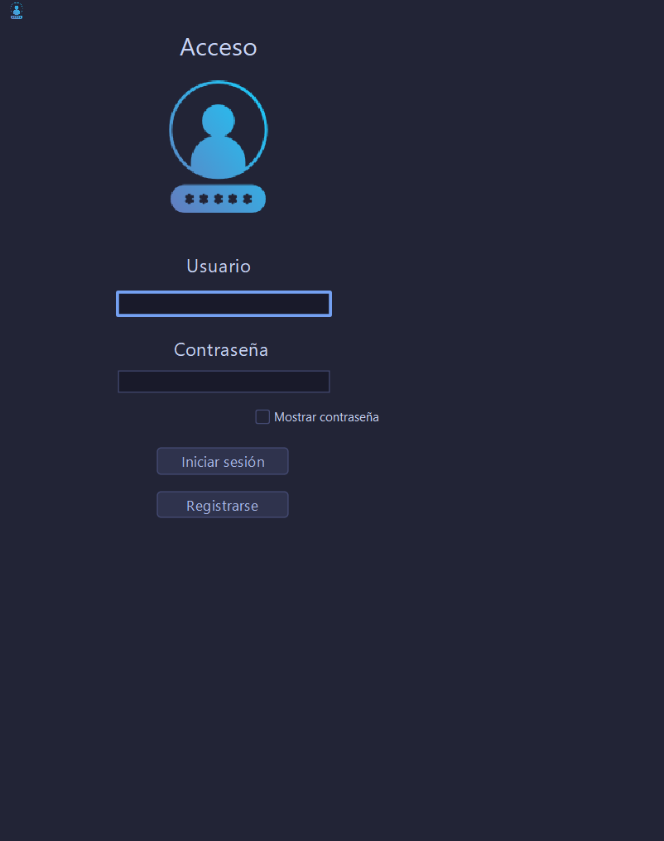

Nuestro inicio de sesión maneja dos tipos de usuarios (Administrador y usuario regular) las claves de administrador solo las poseemos nosotros los propietarios del proyecto todos los clientes que se registren serán asignados con el rol de usuario regular, si no cuentas con un usuario registrado tendrás que abrir la pantalla de registro para colocar las credenciales.

# Pantalla de registro

# 

La pantalla de registro tiene 2 campos sumado a uno de confirmación (contraseña), una vez llenado el registro irá a la base de datos ocupando el rol de usuario, por lo que al cerrar el programa y volverlo a abrir puede volver a escribir las mismas credenciales.

# Inicio

# **\*Imagen del menú principal en funcionamiento**

Lo primero que ves al iniciar el formulario lo conforma un Formulario Principal en donde encontrarás 8 botones

**\*Aclarar qué no todos los botones estarán activos para los usuarios regulares\***

Al iniciar el programa en limpio la aplicación solo tendrá un botón disponible (aplica para ambos roles), Iniciará con el botón de registro de estudiantes para que puedas registrar algunos estudiantes en la base de datos.

## Registro de estudiantes(Administrador)

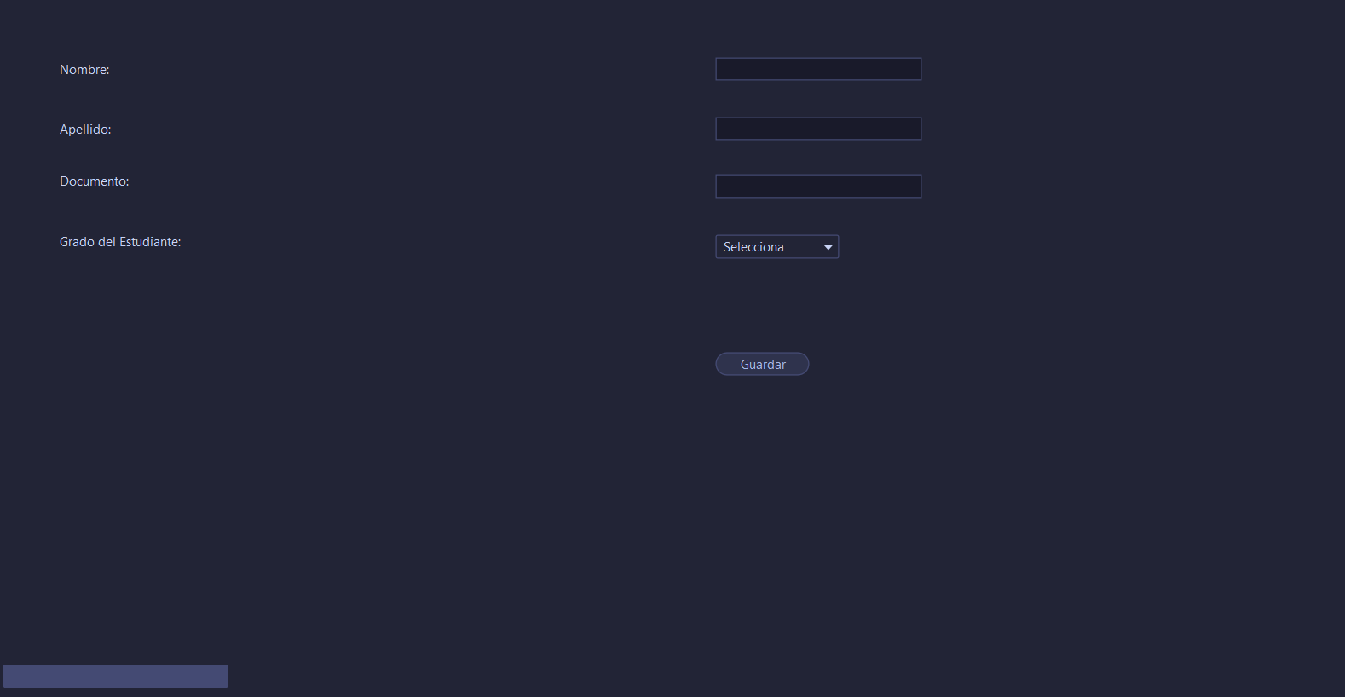

Cuenta con 4 campos para llenar, un botón de guardado y una barra de progreso (usado para mostrar “algo más grafico” la conexión con la base de datos) algunas de las validaciones que encuentras en este campo   
  
**1. Los campos no pueden estar vacíos, incluyendo el select del grado**

**2. No puede haber nombres iguales**

**3. Los documentos no pueden ser iguales y tampoco pueden ser una seguidilla de números (111111111……) ósea que tienen que haber 2 números como mínimo**

**4. tanto nombres como documentos tienen un limite de caracteres que tienen que ser cumplidos (Nombre/Apellido: mínimo 3 – Documento: 10 caracteres de valor numérico)**

Además, como se mencionó anteriormente este formulario activa otros botones del menú a continuación se darán las pautas para activar los demás botones.

**Registro Candidatos:**  Se deben registrar 3 estudiantes de grado 11 como mínimo para activar el botón

**Filtrar estudiantes y candidatos:** Solamente con registrar a un estudiante para activar el botón.

**Votación:** Tiene que haber un estudiante en cada grado como mínimo y los 3 candidatos ya deben estar registrados como tal.

## Registro candidatos

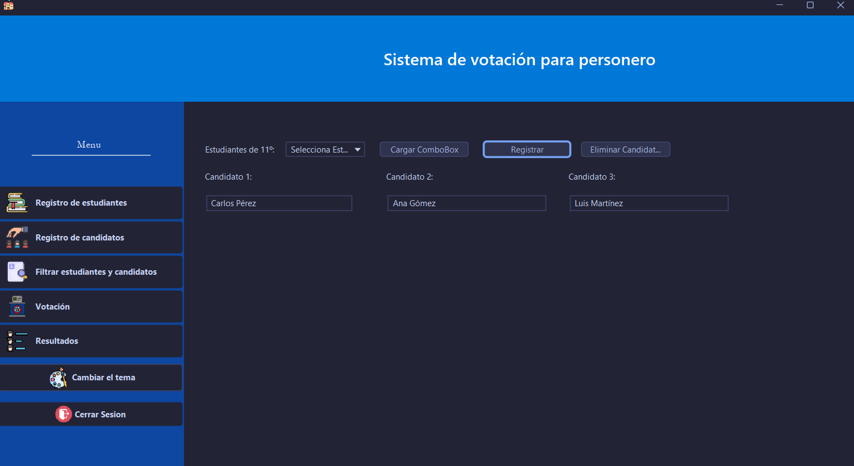

Para el funcionamiento de este formulario lo primero que tiene que hacer es cargar a los estudiantes con el botón **Cargar ComboBox,** el botón lo que hace es actualizar la lista con los estudiantes de grado 11º, a continuación, lo que tiene que hacer es seleccionar a un estudiante para que sea registrado como candidato con el botón **Registrar,** se abrirá una petición para una propuesta y una vez llenado el campo la interfaz gráfica se actualizará mostrando el nombre del estudiante registrado.  
  
**Notas importantes**

* Un estudiante registrado ya no puede volver a ser seleccionado
* Del mismo modo los estudiantes van a ocupar los puestos en el orden registrado (01, 02 y 03 respectivamente)
* Una vez llenado el registro y cumplir el requisito de estudiantes se activa el botón de Votación
* El botón para eliminar se activa si tratas de registrar otro candidato con la lista llena

## Filtrar estudiantes y candidatos

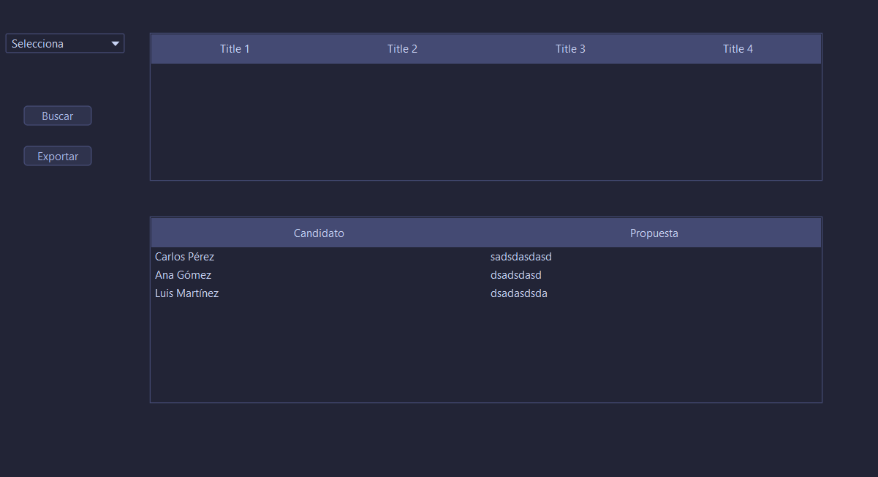

es un visualizador donde puede ver todos los estudiantes registrados incluido los candidatos (los nombres de los candidatos vistos cuando se selecciona el grado 11º) con opción de exportar los datos que tengamos en el momento

**Notas importantes**

* Si eres usuario regular te va a pedir la clave de administrador para poder exportar

## Votación

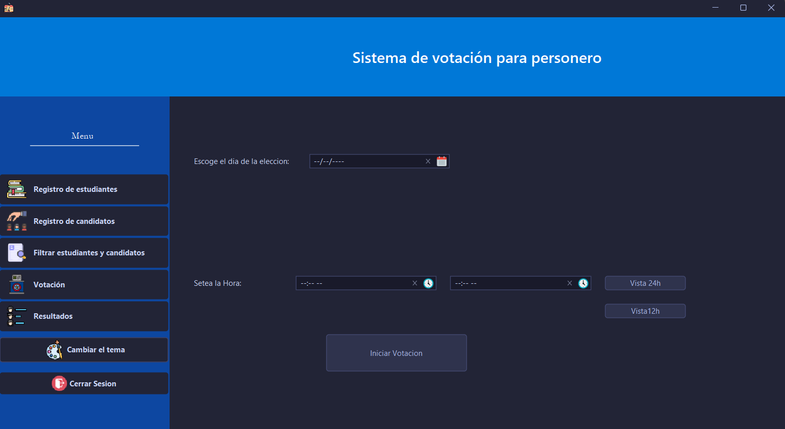

Lo primero que queremos hacer es crear una fecha para poder votar, para eso hay que llenar 3 campos: **Dia, Hora Inicio, Hora Fin.**  Con esos datos llenos podemos iniciar la votación la cual abrirá otro formulario especial para realizar esto

**Notas Importantes**

* Para la hora tienes dos opciones de vista (24h y 12h) que no influyen en nada más allá de comodidad visual

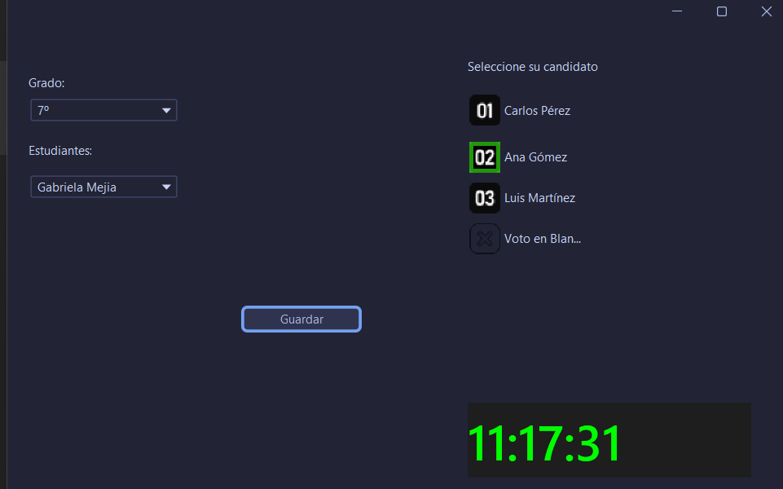

Este cuenta con el campo grado para ir seleccionando a los estudiantes para que puedan votar, en la parte derecha encontrarán a los candidatos registrados más el voto en blanco como opción fija una vez guardado el voto esté irá a la base de datos.

**Notas Importantes**

* Al crear una votación no se puede volver a crear una hasta que haya finalizado el periodo antes establecido
* Mientras el formulario de votar está activo no se puede cerrar su ventana hasta que la votación haya finalizado
* Los votos en blanco se guardan como **Null** en el apartado de la tabla voto (en la base de datos)
* Un estudiante que ya realizo su voto no puede volver a votar
* Primero se tiene que seleccionar el grado y luego el estudiante
* En la pantalla tendrás el reloj como ayuda visual
* Una vez finalizada la elección tendrás acceso a los resultados

### Resultados

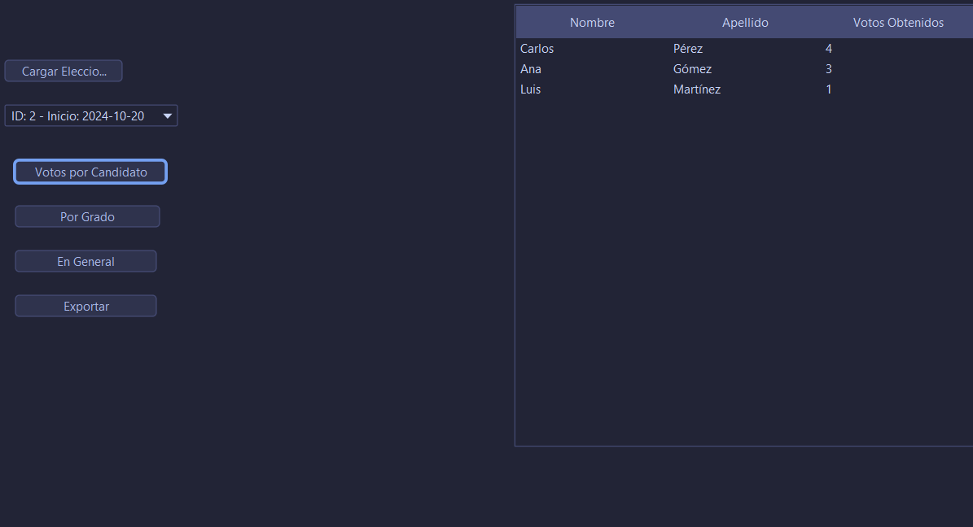

Este formulario se compone de 5 botones y 2 comboBox el primero sirve para cargar las elecciones para que sean seleccionadas, una vez hecho eso tendrás acceso a 3 tipos de consultas vistas por una tabla **Votos Por Candidato** te permite ver cuantos votos obtuvo cada candidato incluido el voto en blanco, el segundo es **Voto Por Grado** esta consulta te habilita un comboBox para consultar quien fue votado en cada grado y el ultimo **En General** te muestra la elección, el numero de votos y la fecha en la que se hizo el conteo, además de contar con una opción para exportar la tabla que quieras.

**Notas Importantes**

* Cada vez que cambies de grado tienes que presionar el botón si quieres que la tabla se actualice
* Si eres usuario regular puede que no estén disponibles todos los tipos de consulta, además de que para exportar necesites la clave de administrador.

## Botones adicionales

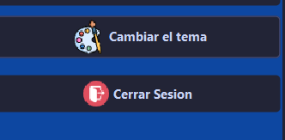

**Cambiar el tema:** Permite un cambio de tema del formulario, puedes escoger entre diferentes temas pre cargados que se aplican en cada uno de los botones.

**Cerrar Sesión:** Te manda de vuelta al inicio de sesión (al cerrar el programa pasa de la misma manera)

## Librerías

***Librerías usadas para el desarrollo del proyecto:***

* ***FlatLaft (***[***https://www.formdev.com/flatlaf/***](https://www.formdev.com/flatlaf/)***)***
* ***MysqlConnector (***[***https://dev.mysql.com/downloads/connector/j/***](https://dev.mysql.com/downloads/connector/j/)***)***
* ***Jsvg (***[***https://jar-download.com/?search_box=jsvg***](https://jar-download.com/?search_box=jsvg)***)***
* ***Jcalendar (***[***http://www.java2s.com/Code/Jar/j/Downloadjcalendar14jar.htm***](http://www.java2s.com/Code/Jar/j/Downloadjcalendar14jar.htm)***)***
* ***Swing-DateTime-Picker (***[***https://github.com/DJ-Raven/swing-datetime-picker/tree/main/library***](https://github.com/DJ-Raven/swing-datetime-picker/tree/main/library)***)***
* ***TimeFramework* (***[***http://www.java2s.com/Code/Jar/t/Downloadtimingframeworkswing500jar.htm***](http://www.java2s.com/Code/Jar/t/Downloadtimingframeworkswing500jar.htm)***)***